Tkanki roślinne - biologia klasa 5
Zadania do samodzielnej pracy.
Witajcie, poniżej macie do rozwiązania zadania z bieżącej lekcji. Po rozwiązaniu zadań proszę przesłać przez classroom lub na mail: dotczyk7@gmail.com
Bardzo proszę o terminowe zwracanie prac. Jeżeli nie będziecie oddawać prac domowych, będę zmuszona dzwonić do Waszych Rodziców.

ZADANIE 1. Spośród wymienionych tkanek podkreśl te, z których są zbudowane rośliny.
- przewodząca
- kostna
- nerwowa
- mięśniowa
- okrywająca
- wzmacniająca
- krew
ZADANIE 2. Przyporządkuj podane nazwy tkanek do poszczególnych opisów. Podpisz nazwę tkanki pod odpowiednim opisem.

- Jest zbudowana z żywych komórek, które wyspecjalizowały się w pełnieniu różnych funkcji, np. w gromadzeniu substancji zapasowych bądź w przeprowadzaniu procesu fotosyntezy.
…………………………………………………….
- Jest zbudowana z żywych, ściśle do siebie przylegających komórek, które wytwarzają np. włoski, jak u pokrzywy, lub kolce, jak u róży. Pełni funkcje ochronne.

………………………………………………………

- Jest zbudowana z martwych, wydłużonych i połączonych ze sobą komórek. Transportuje wodę i sole mineralne.

………………………………………………………….

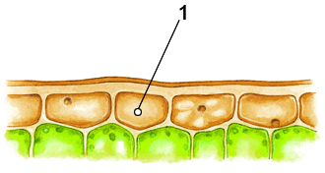
ZADANIE 3. Na rysunku przedstawiono fragmenty skórki liścia i korzenia.
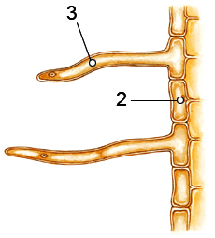
Przeanalizuj rysunek, a następnie zaznacz jeden z wyróżnionych w poniższych zdaniach wyrazów, tak aby uzyskana informacja była prawdziwa.

- Komórki oznaczone numerami 1 i 2 są komórkami żywymi/ martwymi i pełnią podobne/ różne funkcje.
- Struktura oznaczona numerem 3 jest wytworem skórki korzenia/ liścia.

ZADANIE 4. Wskaż i podkreśl poprawne dokończenie każdego zdania.

- Sztywność i giętkość nadają roślinom tkanki:

A. wzmacniające.
B. miękiszowe
II. Wodę z solami mineralnymi oraz węglowodany rozprowadzają tkanki:
A. przewodzące.
B. wydzielnicze.

III. Określenia: „spichrzowy” i „asymilacyjny” odnoszą się do tkanki

A. wzmacniającej.
B. miękiszowej.

